Min oldefar i det norske Chicago
Min familie i historien

Skoleprosjekt basert på HIFOs prosjektkonkurranse ”Min familie i historien”. Prosjektet er skrevet av Johannes Vederhus våren 2011 i 3STB på
Vennesla Videregående Skole

2011
Johannes Vederhus
3STB Vennesla VGS
01.01.2011

Innhold

Forord 2
Problemstilling 2
Hoveddel 3
Bakgrunn 3
Min oldefar 4
Chicago 5
Skandinaven 6
Den Norske Kafé 7
Min bestemor og hjemreise 8
Konklusjon 9
Kilder 10

Forord

Da jeg fikk høre at vi skulle ha prosjekt i historie om vår egen familie, begynte jeg å tenke gjennom hva jeg har hørt om min egen familie som kunne være relevant. Det jeg tenkte mye på var det jeg har hørt om at min bestemor ble født i Chicago. Dette var noe jeg ville finne mer ut om, men bestemor er dessverre ikke blant oss lengre, så jeg måtte finne andre kilder. Jeg spurte mamma om hva hun visste og jeg har prøvd å finne kilder i bøker og på internett. Jeg vil takke Harald Storaker og Berit Vederhus for hjelp og informasjon som er blitt brukt som kilder.

Problemstilling

Hvorfor dro min oldefar til Chicago?
Hvordan var det å bo i Chicago som nordmann?
Hvorfor reiste de hjem igjen?

Hoveddel

Bakgrunn

Utvandring til Amerika skjedde i mange europeiske land utover 1800-tallet og begynnelsen av 1900-tallet. Totalt utvandret ca 900 000 nordmenn til Amerika, og det er i dag omtrent fem millioner norsk ættede amerikanere. Det er flere enn det finnes i Norge.
Fra 1840-årene og frem til den første verdenskrigen reiste mer enn 70 000 fra Agder-fylkene over havet – de aller fleste til USA. Utvandringen gjorde et stort innhugg i agderbefolkningen, som folketellingen i 1910 satt til å være 158 500. Sammenligner man Agder-fylkene med resten av landet, ser man at det var i den siste delen av utvandringa fra Norge at Agder for alvor kom til å sende folk over Atlanteren. Etter 1880 kan det sies at Agder tok del i masseutvandringen, og i 1890 var det ingen fylker som hadde like stor relativ utvandring som i Aust- og Vest-Agder. Lista og Mandal fogderier gikk frem som ledende i tiåret 1901-10.
I begynnelsen av 1900-tallet var det 4451 av 30965 (14,4 %) innbyggere i Mandal som utvandret. I tida 1890-1915 var det ikke først og fremst jord som lokket utvandrerne, men de bosatte seg i byene. Chicago og Seattle var velkjente byer her på Agder, og svært mange hadde slekt eller venner der, men også i andre byer. Fra Agder var det vanlig å reise til Brooklyn i New York.

På en større skala, sett i forhold til folketallet, var det bare Irland som hadde flere utvandrere enn Norge i perioden 1860-1910.

Min oldefar

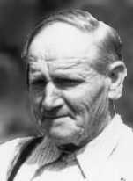
Min mors morfar, Hans Hansen, ble født i 1882 og var en bygutt fra Malmø i Mandal. Hans far, Angel Hansen, var skipsfører og seilmaker. Hans kom derfor fra en velstående familie.

Han utdannet seg til å bli typograflærling, ettersom moren ikke ville at han skulle ut på sjøen som han ønsket pga. Hans’ bror og to onkler trolig forliste og ble aldri hørt fra igjen. Han reiste fra Mandal i 1903 til England. Målet var å komme seg videre til USA, og han hadde noen bekjente i Chicago som gjorde at han ville dit. Det var først og fremst folk fra byene med yrkesutdannelse som slo seg ned i byene i Amerika.

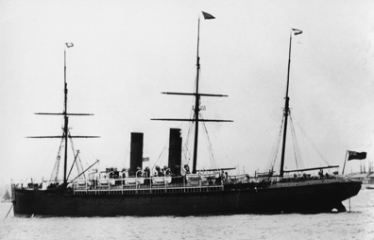
Liverpool var en mellomstasjon før de kunne komme videre til Amerika, før de norske Amerikabåtene kom i 1910.

I Liverpool reiste han videre med skipet The Aurania, bygd i 1883. Den la til kai i New York den 24. april 1903 og skipsattesten har jeg funnet på nettet. Ellis Island var kontrollsenter for immigranter i New York. Her fikk immigrantene en siste helsesjekk før de fikk lov til å komme inn i landet.

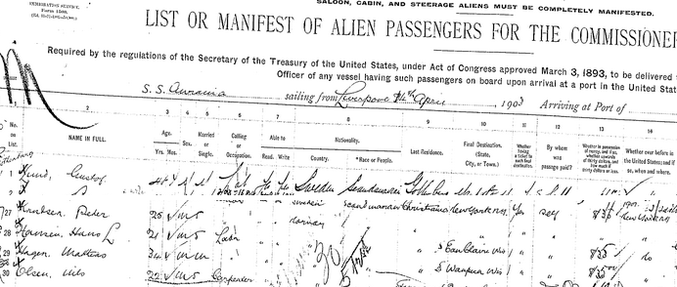
Bildet er hentet fra Ellis Island arkivene på nettet (www.ellisisland.org).

På denne skipsattesten kunne jeg lese at oppføring nr 28 var min 21 år gamle oldefar som hadde med seg 35 amerikanske dollar og i følge legen var i meget god form.

Reisen fra New York ble mest sannsynlig gjort med tog, og det var en lang reise. De raskeste togene kunne ta reisen på 24 timer.

Chicago

Etter samtale med mor og andre barnebarn av Hans Hansen så mente de at han kjente noen som allerede var bosatt i Chicago og at dette var grunnen til at valget falt på denne storbyen i midtvesten. Den første jobben Hans fikk var å male stoler ved å dyppe en og en stol ned i store kar med maling.
Den store utvandringen av nordmenn til USA førte til at det ble dannet norske samfunn rundt omkring i landet. Disse samfunnene var ofte sentrert rundt kirkesamfunn. I USA har det alltid vært religionsfrihet og ingen statsreligion, og nordmenn som reiste dit var derfor ansvarlig for å ta vare på sine egne tradisjoner og religionstro.
Det var flere norske kriker i Chicago, og en av disse (Den norsk lutherske minnekirken) har fremdeles i dag gudstjenestene på norsk.
Hans Hansen ble et aktivt medlem i kirkesamfunnet til Trinity Evangelical Lutheran Church, og var diakon i denne kirken. Det er antakelig gjennom denne kirken han traff Kristine Skagestad, som også kom fra Mandal. Hans og Kristine endte opp med å gifte seg i denne kirken og de kjøpte hus i Chicago som jeg har funnet adressen til; 1428 N. Spaulding Avenue. Huset står der ikke i dag, men det er bygget et nytt på samme adressen.

Skandinaven

Det var mye norsk presse i Amerika på denne tida, og en av de store med rot i Chicago het Skandinaven. Med yrkesutdanning i typografi fikk. Hans Hansen jobb i Skandinaven som typograf. Skandinaven ble etablert av tre norske immigranter; Knut Andersen Saue (John Anderson), Knud Langeland og Iver Larsen Bøe(Iver Lawson) og ble utgitt i Chicago fra 1866 og til 1941.

Ved århundreskiftet var Skandinaven større enn noen norsk avis, og dermed den største norskspråklige avisen i verden. På denne tiden var det ca 1 million nordmenn i USA mot 2,2 millioner i Norge. Antall etablerte norskamerikanske aviser i år 1900 var to hundre, og det er like mange som det var aviser i Norge.

Avisene gav de lokale leserne en norsk identitet og var med på å bevare deres egenart som nordmenn, samtidig som den var til hjelp for integreringen i det større multikulturelle samfunnet. Avisene publiserte også amerikabrev fra begge sider av Atlanteren.
Fra depresjonen satte inn i 1929 og fram til andre verdenskrig forsvant de aller fleste av de norskspråklige avisene i USA. De finnes fremdeles norskamerikanske aviser i dag, men de er skrevet på engelsk.

Den Norske Kafé

I en av avisene som min familie har tatt vare på fant jeg mer informasjon om det norske Chicago. Det var en utgave av Lindesnes fra 25. oktober 1991. Der stod det en artikkel om Edward Hansen fra Mandal og hans innsats for det norske samfunnet i Chicago. Edward var ikke i slekt med min oldefar men skulle allikevel bli kjent med han i Chicago. Før Edward emigrerte, sa han at han heller ville være ingenting i Amerika enn ingenting i Mandal. Han emigrerte i 1904, året etter min oldefar.
Edward Hansen startet, sammen med noen venner, Den Norske Kafé, som etter hvert ble den største norske kafé i USA. Etter noen år ble han eneeier av kafeen. Den Norske Kafé fikk en enestående stilling i det norske Chicago. Det var mulig å få god norsk mat der, men det viktigste med kafeen var at ble et samlingspunkt for nordmennene og hold mange borte fra alkoholen og barene.
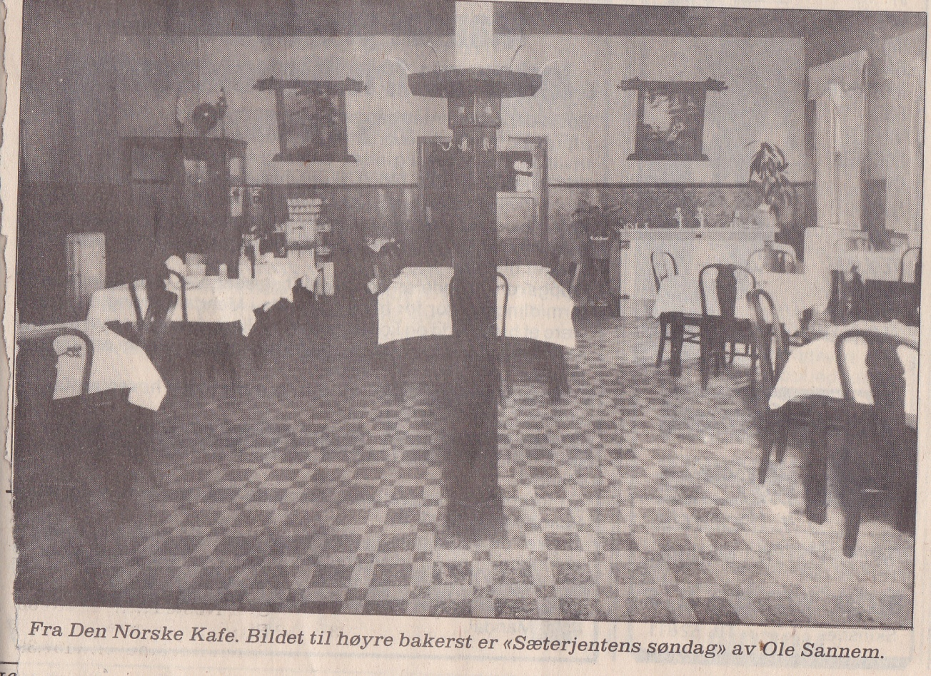
Bildet er skannet fra avis artikkelen i Lindesnes avisa fra 25.10.91

Min bestemor og hjemreise

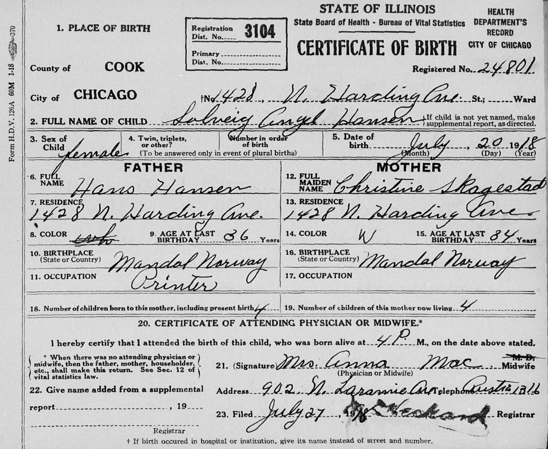
Bildet er hentet fra familysearch.org

Her er den håndskrevne fødselsattesten til det femte barnet til Hans og Kristine. Barnet ble kalt Solveig Angel Hansen og er min bestemor. Solveig ble født 20. juli 1918.
Etter at Hans og Kristine hadde spart nok penger, reiste Kristine og barna hjem i 1923. Hun brukte pengene til å kjøpe Storaker gård utenfor Mandal. Hans fortsatte å jobbe i USA og sendte hjem penger helt til han reiste hjem selv i begynnelsen av 30-årene. I 1920-årene var det oppgangstid i Amerika og det var et godt tiår, men med børskrakket i 1929 ble det nedgangstid i 1930-årene. Det var også mange gårder i Norge som lagt ut på salg på denne tiden på grunn av vanskelige tider for bøndene.
I en annen utgave av Lindesnes avisen(31.10.91) stod det mer om Edward Hansen og Chicago. Edward Hansen var på mandalsbesøk i 1937, og han besøkte Hans og Kristine Hansen som bodde da på Storaker. De hadde kjent hverandre i Chicago, og hadde mange felles venner og historier å dele da Edward Hansen besøkte Storaker gård.
Barna deres begynte å ta i bruk etternavnet til gården, og det er mange etterlevende av Hans og Kristine med etternavnet Storaker i dag, blant annet Harald Storaker (barnebarn av Hans Hansen) som jeg har spurt om informasjon.

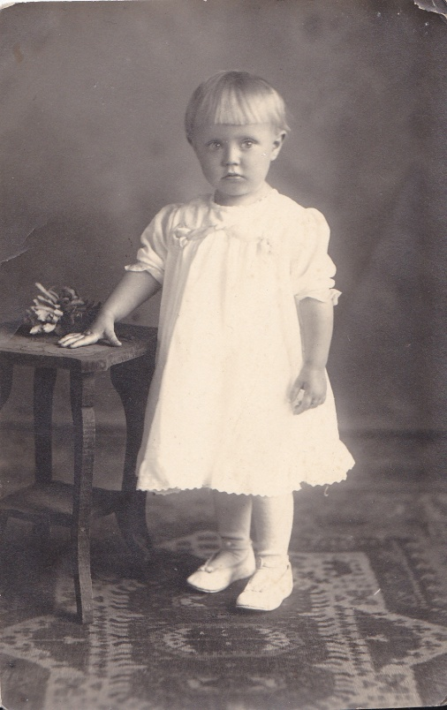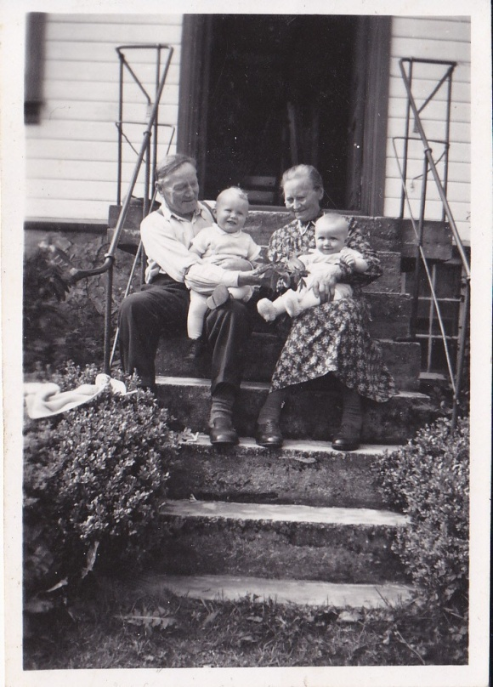
To år gamle Solveig Hansen i Chicago Familien Hansen utenfor Storaker Gård

Konklusjon

Min oldefar valgte å dra til byen Chicago antakelig fordi det var flere fra Mandal som hadde bosatt seg der, og det var også lovende med jobb som typograf i Chicago, Illinois. Det var et godt etablert norsk samfunn i byen, med egne norske aviser og kirker. Det var steder som Den Norske Kafeen som bidro til den norske identiteten blant immigrantene. Det var vanlig for norskamerikanere å vende hjem igjen etter noen år med arbeid i USA, og det var også det som skjedde med mine oldeforeldre. De kjøpte en gård i samme byen som de begge kom fra, Storaker gård. Hjemlengsel og nedgangstider var antakelig årsaken til at Hans Hansen vendte hjem igjen.

I dette prosjektet har jeg funnet ut mye om min familiehistorie, og det har vært en fin alternativ måte å ha undervisning i historie timene på.

Kilder

Ordahl S. Utvandring frå Agder til Amerika 1890 – 1915. I Engen A (red.). Vår nære fortid, ss. 137 – 157, 1978. Oslo; Det Norske Samlaget.
³ Historisk statistikk – artikler http://www.ssb.no/vis/emner/historisk_statistikk/artikler/art-2005-11-09-01.html februar, 2011
Ellis Island – Free port of New York Passenger Search - januar, 2011 http://www.ellisisland.org/search/shipManifest.asp?MID=01461963560906686208&FNM=HANS&LNM=HANSEN&PLNM=HANSEN&CGD=M&bSYR=1882&bEYR=1882&first_kind=1&last_kind=0&RF=89&pID=102636070126&
Togstatistikk, januar 2011 http://www.lafn.org/~dave/trans/hist/travel-20th.html
Den norsk lutherske minnekirken, mars 2011 http://www.minnekirken.org/
Trinity Church . Hans Hansen som diakon, februar 2011 http://surnamearchive.com/document/trinity3.htm
John, Anderson – Utdyping, Mars 2011 http://www.snl.no/.nbl_biografi/John,_Anderson/utdypning Kirkebok som viser bror til Hans Hansens bortgang, som gjorde at moren ikke ville at han skulle bli sjømann http://www.arkivverket.no/URN:kb_read?urnread_imagesize=full&info=ingen&hode=nei&show=381&uid=72619&js=j
Heimen, ISSN 0017-9841, bind 48, 2011, side 91-94 ”Norwegian Newspapers in America”

